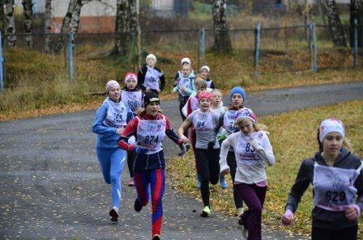

Отделение лёгкой атлетики
Лёгкая атле́тика — олимпийский вид спорта, включающий бег, ходьбу, прыжки и метания. Объединяет следующие дисциплины: беговые виды, спортивную ходьбу, технические виды (прыжки и метания), многоборья, пробеги (бег по шоссе) и кроссы (бег по пересечённой местности). Один из основных и наиболее массовых видов спорта.
Руководящий орган — Международная ассоциация легкоатлетических федераций (ИААФ), создана в 1912 году и объединяет 212 национальных федераций.
Легкоатлетические упражнения проводились с целью физической подготовки, а также для проведения состязаний ещё в глубокой древности. Но история лёгкой атлетики, как принято считать, началась с соревнований в беге на олимпийских играх Древней Греции (776 год до нашей эры).
Современная лёгкая атлетика начала свой путь с отдельных попыток в разных странах проводить соревнования в беге, прыжках и метаниях.
Широкое развитие современной лёгкой атлетики связано с возрождением олимпийских игр (1896 г.), в которых, отдавая дань древнегреческим олимпиадам, ей отвели наибольшее место. И сегодня Олимпийские игры — мощный стимул для развития лёгкой атлетики во всем мире.
Соревнования, разминка и тренировки могут проводиться на открытом воздухе и в закрытом помещении. В связи с этим различаются два сезона лёгкой атлетики, в регионах, где эта спортивная дисциплина наиболее популярна.
Соревнования:
- летнего сезона, как правило, апрель—октябрь проводятся на открытых стадионах;
- зимнего сезона, как правило, январь—март в закрытом помещении.
Лёгкая атлетика относится к числу популярнейших видов спорта, так как не требует дорогостоящих условий для занятий. Этим обусловлена её высокая распространённость.
В ДЮСШ на отделении лёгкой атлетики занимаются дети и подростки от 5 до 18 лет. Это самое популярное отделение, так как пользуется спросом не только у детей, но и у родителей.
Дети в возрасте 5-7 лет занимаются в спортивно-оздоровительных группах у тренеров-преподавателей Поповой Натальи Львовны и Харламовой Юлии Александровны. Занятия проходят в спортивном зале ДЮСШ.
Для детей 8-16 лет организованы группы начальной подготовки. Занятия ведут Попова Наталья Львовна на базе ДЮСШ и Макин Андрей Викторович в школе №1.
Подростки 13-18лет, которые занимаются в ДЮСШ легкой атлетикой на протяжении не менее 4 лет, зачисляются на программу спортивной подготовки по легкой атлетике (бег короткие, средние и длинные дистанции). Занятия также проходят в ДЮСШ и на базе школы №1. В летний период спортсмены тренируются на базе городскогостадиона.
Среди средств физического воспитания различные виды бега занимают одно из важнейших мест в тренировочном процессе. Правильно организованные занятия по лёгкой атлетике в комплексе с другими средствами физического воспитания содействуют:
- укреплению здоровья,
- гармоничному физическому развитию,
- развитию физических, моральных и волевых качеств,
- воспитанию организационно-физкультурных и санитарно-гигиенических навыков.
Умело применяемые в ходе занятий легкоатлетические упражнения способствуют улучшению обмена веществ, укреплению нервной, сердечно-сосудистой и дыхательной систем, а так же формированию правильной осанки.
Тренеры-преподаватели уделяют большое внимание спортивным стартам, будь то школьные соревнования или на выезде. Обучающимся, выполняющим разрядные требования присваиваются спортивные разряды.

